УПРАВЛЕНИЕ ФЕДЕРАЛЬНОЙ СЛУЖБЫ ГОСУДАРСТВЕННОЙ РЕГИСТРАЦИИ,
КАДАСТРА И КАРТОГРАФИИ (РОСРЕЕСТР) ПО ЧЕЛЯБИНСКОЙ ОБЛАСТИ
454048г.Челябинск, ул.Елькина, 85
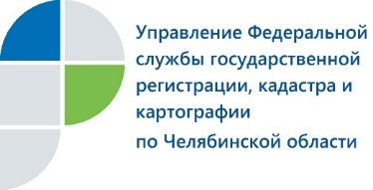
23.01.2018
Новый график личного приема граждан в Управлении Росреестра

В Управлении Федеральной службы государственной регистрации, кадастра и картографии по Челябинской области изменился график личного приема заявителей.
В соответствии с новым приказом Управления Росреестра по Челябинской области личный прием граждан будет проходить по следующему графику.
Руководитель Управления О.Ф.Смирных принимает заявителей второй и четвертый вторники месяца с 14.00 до 17.00, заместители руководителя также с 14.00 до 17.00: М.Д.Воронина – по средам, О.С.Силаева – по четвергам, Г.В.Строгонова – по понедельникам.
На прием к руководителю и заместителям необходимо предварительно записаться по телефону 8(351) 261-48-06.
Начальники отделов аппарата Управления Росреестра осуществляют прием граждан два раза в неделю (во вторник с 09.30 до 12.00 и в четверг с 14.00 до 17.00). Предварительно записываться нужно только в отдел регистрации прав на объекты недвижимости жилого назначения и в отдел регистрации прав на объекты недвижимости нежилого назначения (лично в консультационном кабинете №102 по ул.Елькина, 85, а также по справочным телефонам мини колл-центра Управления237-27-90, 237-27-91, 237-27-92.).
Начальник Усть-Катавского отдела Управления Росреестра Челябинской области принимает граждан по вторникам с 09.30 до 12.00 и четвергам с 14.00 до 17.00 по адресу: ул. Заводская, 1, телефон 8-351-67-2-59-23.

Усть-Катавский отдел Управления Росреестра
по Челябинской области

